

**Resultados Planeación**

**Estratégica**

**30 de Junio 2021**



Reporte General de Avances Metas Estraté

FECHA DE ELABORACIÓN: **7/04/2021**

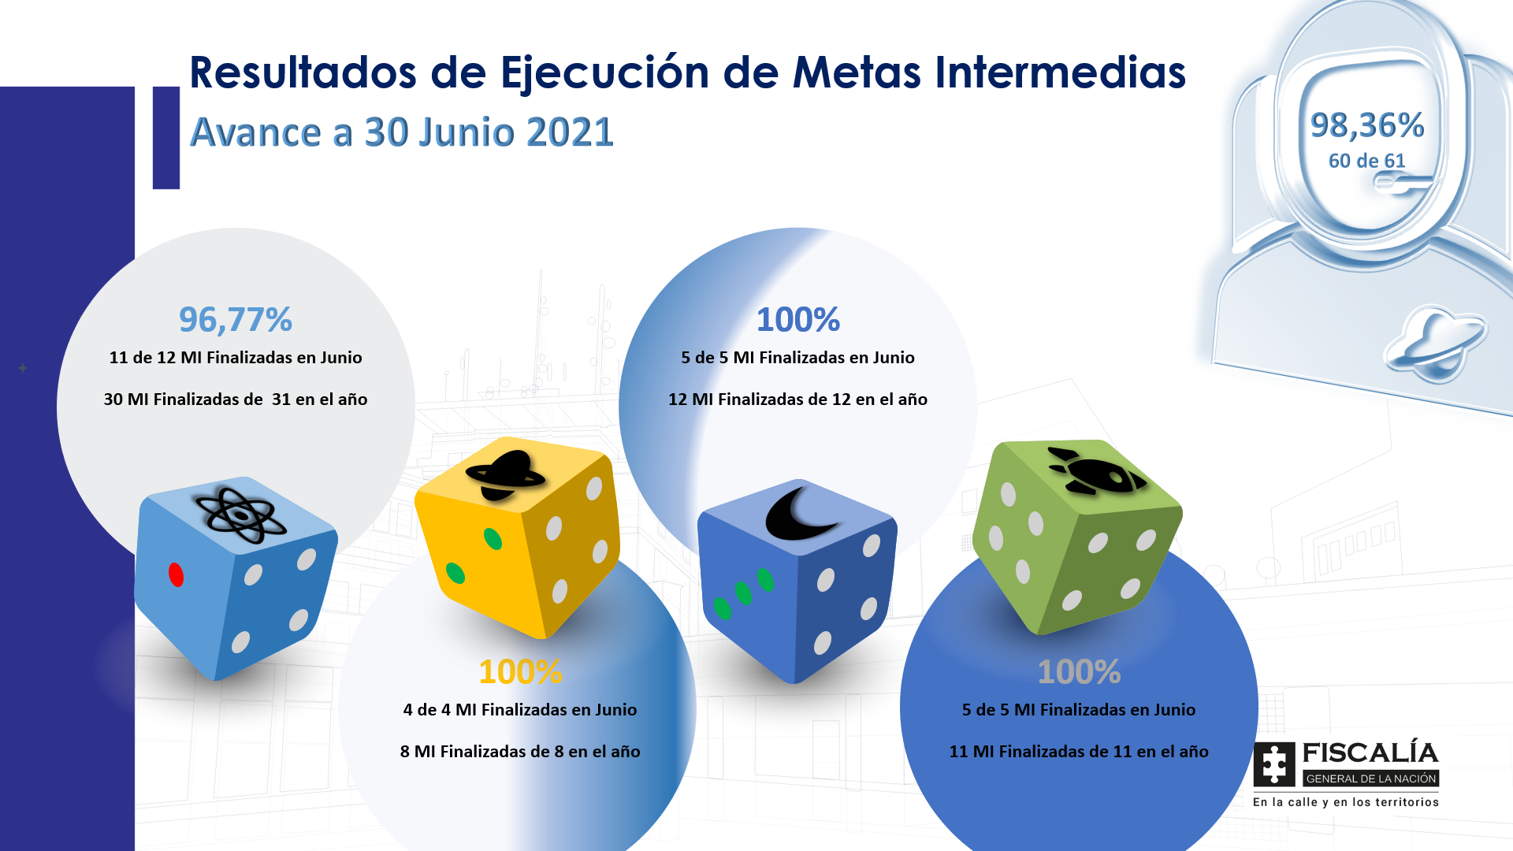

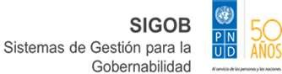

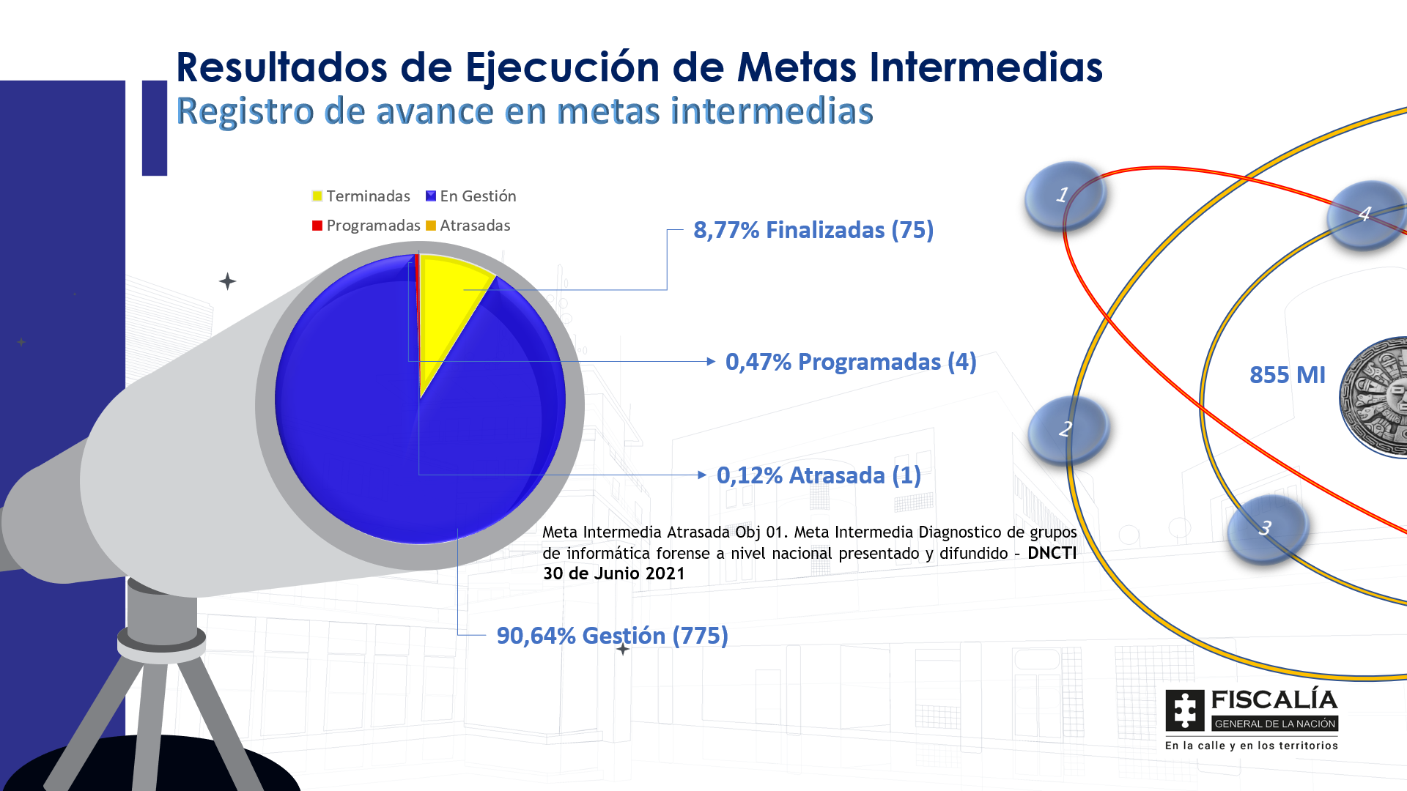



Reporte General de Avances Metas Estratégicas – SIGOB

|  |  |  |  |  |  |  |  |  |
| --- | --- | --- | --- | --- | --- | --- | --- | --- |
| METAS INTERMEDIAS | | | | | | | | |
| METAS ESTRATÉGICAS COORDINADOR | | **TOTAL** | **PROGRAMADA/ GESTIÓN** | **TERMINADAS** | **% AVANCE DE**  **MI´s** | (al 30 de Junio de 2021) | | |
| **PROG** | **TERMIN.** | % DE CUMPLIM. |
| OBJ 01. Aumentar el esclarecimiento de delitos que afectan la Seguridad Ciudadana y de Zonas Rurales | Obando Guerrero, Luisa Fernanda | 667 | 627 | 39 | 5.84% | 31 | 30 | 96.77% |
| OBJ 02. Atacar frontalmente las organizaciones y las economías criminales | García Trochez, Javier Enrique | 98 | 80 | 18 | 18.36% | 8 | 8 | 100% |
| OBJ 03. Elevar la Judicialización de Delitos contra la Administración Pública | Calderón Muñoz, Eduar Alirio | 50 | 38 | 12 | 24% | 11 | 11 | 100% |
| OBJ 04. Lograr el fortalecimiento de la Fiscalía en infraestructura, tecnología y equipo humano | Zambrano Arciniegas, Gladys Eugenia | 40 | 33 | 7 | 17.5% | 7 | 7 | 100% |
| TOTAL METAS ESTRATÉGICAS | | 855 | 778 | 76 | 8.88% | 57 | 56 | 98.36% |

**Una Meta Intermedia Atrasada Obj 01.** Meta Intermedia Diagnostico de grupos de informática forense a nivel nacional presentado y difundido **– DNCTI 30 de junio 2021,** será ejecutada o finalizada el 08 de Julio de 2021

FECHA DE ELABORACIÓN: **7/05/2021**

|  |  |  |
| --- | --- | --- |
| META ESTRATÉGICA | COORDINADOR (A) | LOGROS DEL MES DE JUNIO 2021 |
| OBJ 01. Aumentar el esclarecimiento de delitos que afectan la Seguridad Ciudadana y de Zonas Rurales | Obando Guerrero, Luisa Fernanda | DESPACHO VICEFISCAL GENERAL DE LA NACIÓN   * Del Censo de casos 2021, se hizo la revisión total de los casos de homicidio presentados por la Defensoría del Pueblo e INDEPAZ y se identificaron los casos en los que se advierte que la víctima ejerce labores de defensa de derechos humanos, con lo cual se realizó un pequeño censo de casos 2021. * Se inició la socialización de la Guía de caracterización victimológica con el Despacho de la señora Vicefiscal. * Se desarrolló el curso de formación sobre investigación de violencias fundadas en la orientación sexual y/o identidad de género (real o percibida), que se realiza entre los días 28 de junio y 2 de julio. * Se inició el proceso de selección de los fiscales que recibirán la mentoría y de los fiscales que servirán de control dentro de la evaluación de la Estrategia. * La Subdirección de Políticas Públicas introdujo los últimos ajustes acordados con la Vicefiscalía y la DAE en la metodología de mentoría y los instrumentos a través de los cuales se desarrollará la misma en territorio.   DELEGADA PARA LA SEGURIDAD CIUDADANA   * Se realizó jornada masiva de traslados de escritos de acusación, entre el 31 de mayo y el 4 de junio, en investigaciones por el delito de violencia intrafamiliar de hechos denunciados en su mayoría durante los años 2020 y 2021. * Se está desarrollando (mes junio – julio) descongestión de carga fría en procesos de delitos querellables, logrando el archivo de procesos. * En aras de seguir fortaleciendo el eje temático de amenazas, La DECVDH emitió la resolución No. 00474 del 9 de junio 2021, designando un despacho fiscal. * Estrategia de investigación y judicialización de delitos informáticos definida e implementada. Concentrar en un despacho radicado de la ciudad de Neiva, las noticias criminales de hurtos informáticos atendiendo la implementación de delitos de hurtos y estafas en averiguación de responsables por modalidades |

FECHA DE ELABORACIÓN: **7/05/2021**

|  |  |  |
| --- | --- | --- |
| META ESTRATÉGICA | COORDINADOR (A) | LOGROS DEL MES DE JUNIO 2021 |
| OBJ 01. Aumentar el esclarecimiento de delitos que afectan la Seguridad Ciudadana y de Zonas Rurales | Obando Guerrero, Luisa Fernanda | DIRECCIÓN DE ATENCIÓN AL USUARIO, INTERVENCIÓN TEMPRANA Y ASIGNACIONES     * Se realizó seguimiento a las estrategias de descongestión que actualmente adelantas las Direcciones Seccionales, destacando que entre el l periodo del mes a julio se obtuvo la inactivación de 119.507 procesos ce las diferentes estrategias asi: (i) Querellables 80.131 casos, (ii) Hurto en averiguación de responsables 37.216, (iii) Asociación de delitos en unidades en despachos especializadas 1.714 y (iv) Casos indiciados fallecido 446 casos, con un porcentaje de impacto del 17% del total de casos enviados para intervención. * Se determinó la logística para la jornada proyectada en la Seccional Cesar del 14 al 18 de junio de 2021. * Se ejecutó Jornada de Intervención tardía en la seccional Cesar, en la que se intervino 2.604 proceso de los cuales 2.033 fueron archivados, 498 para ordena policía judicial, 19 para imputación, 15 para citación a conciliación, 14 prescritos, 7 para solicitar orden de captura, 6 pasa solicitud de preclusión, 6 para caracterizar en el sistema de información SPOA, para aplicación de principio de oportunidad, 1 para cambio de competencia, 1 para conexidad y 1 para traslado de escrito de acusación * Se estableció la tendencia al aumento de archivos en las unidades de Intervención Temprana con un promedio de 34.6% de gestión. * Se ve el reflejo en el sistema de información SPOA, las inactivaciones por conexidades en los despachos de Intervención Temprana, con un incremento mes a mes del 2% * Avances en la implementación de la Estrategia de Hurto y Estafa |

|  |  |  |
| --- | --- | --- |
| META ESTRATÉGICA | COORDINADOR (A) | LOGROS DEL MES DE JUNIO 2021 |
| OBJ 02. Atacar frontalmente las organizaciones y las economías criminales | García Trochez, Javier Enrique | DELEGADA CONTRA LA CRIMINALIDAD ORGANIZADA  Por parte de la Delegada Contra la Criminalidad Organizada se planificaron las actividades judiciales e investigativas en Cúcuta, Norte de Santander del 8 al 10 de junio, junto con la Dirección Seccional de Norte de Santander.  Se realizaron múltiples reuniones con los Fiscales de la DCOC, y la Fuerza Pública. Como conclusión de las reuniones se determina, es la de esperar un poco mientras maduran los casos y se estabiliza el orden público en estas Zona Critica (Catatumbo)., con la anuencia del Delegado.  Se continua con el acompañamiento a los 59 objetivos de alto valor en el Departamento de Arauca, como estrategia interinstitucional (Ministerio de Defensa Nacional, Ministerio de Justicia, Fuerzas Militares, PONAL, UIAF, INPEC).  META INTERMEDIA: ARTICULACIÓN DCSJ – DCCO Se han realizado diferentes reuniones con el fin de realizar seguimiento a cada uno de los casos articulados con la Dirección Especializada Contra la Corrupción y los despachos de la Delegada ante la Corte Suprema de Justicia. Además, se impulsa algunos casos de la Delegada ante la Corte Suprema de Justicia por parte de las múltiples mesas e informe de análisis estratégico suministrados por DAIACCO (Dirección de Apoyo a la Investigación y Análisis Contra la Criminalidad Organizada).  TRATA DE PERSONAS Se han adelantado diferentes reuniones con los Despachos de Fiscalía Adscritos al Grupo con el fin de apoyar, asistir y adelantar seguimiento los avances procesales de cada uno de los 10 procesos priorizados.  Se participó como ponentes en el Evento the Second Expert Working Group Meeting of the Venezuela Criminality Conference, así como en la Reunión de Coordinación de la Macrozona Norte de la Fiscalía de Chile.  MECANISMOS DE TERMINACIÓN ANTICIPADA Conforme a la meta relacionada con la racionalización de la utilización de los mecanismos de terminación anticipada, se adelantó el primer informe de análisis sobre la utilización de este tipo de instrumentos por parte de DAIACCO, el cual establecerá los derroteros de reporte y procesamiento de la información.  ARTICULACIÓN CON LA DFC Se comparten algunos insumos y antecedentes que obran en la DCCO para apoyar la construcción de la guía de articulación que lidera la Delegada para las finanzas, se recibe la encuesta proyectada por finanzas para gestión al interior de nuestra Delegada para gestión a comienzos del mes de Julio de 2021.    DIRECCIÓN ESPECIALIZADA CONTRA LAS ORGANIZACIONES CRIIMINALES:   * Estrategia de persecución de 15 objetivos de alto valor, en la lucha por la Crim. Org GAO Y GDO con resultados del 01 junio al 30 de junio2021:   Capturados Cabecillas urbanos, de zona, Finanzas, político, y demás destacados de gao y gdo: 14 (gao clan del golfo: alias sangre o cura; omar o domingo; chamizo; moncholito; darlinson o andrés; esneider o bocha; arnovis o el puma. gao caparros: estid o el flaco. gao eln: carlos o caliche; aquiles; jhonfer o juanfer. gaor e6: copete; kelvis ismael. gao pelusos: macho.)   * 6 casos contra organizaciones de terrorismo urbano, investigados y judicializados: 1. Se realizó Reunión el 16/06/2021, sobre terrorismo urbano directrices del director y exposición del Dr. HECTOR DAZA Fiscal 42, actualización sobre el art. 358 cp. * Respecto a Resultados de 50 iniciativas investigativas en las OPERACIONES SOSTENIDAS, AGAMENÓN II – ESPARTA – AQUILES -ATALANTA – ATLAS, CORTE 1 junio a 30 de junio 2021: -AGAMENÓN II: 16 -ESPARTA: 2 -AQUILES: 0 -ATALANTA: 3 -ATLAS: 0 TOTAL: 21 - reunión Mesa Técnica 9 de junio en Cúcuta operación sostenida ESPARTA. * Apoyo a las coordinaciones regionales, a través de la estrategia FACON, establecida.   1.Reunión 4/06/2021, con los fiscales del proyecto N°1 Ibagué, Pereira, Popayán, Pasto, Neiva y Cali, sobre avances en la participación al proyecto y actualización del mapa interactivo.  2. Reunión con los fiscales de la sede de Cúcuta y estructuras de apoyo Catatumbo y Tibú, 8/06/2021, avances en la participación proyecto N° 3  3. Reunión con los fiscales de la sede de Medellín 22/06/2021, recolección de información de procesos para proyecto N°4, se remitió con oficio 20215900003543, se aportó 15 procesos insumo. Impulsar 152 casos a integrantes de GAO/GDO en las 9 zonas focalizadas realizadas con resultados en un periodo del 01/JUN/21 al 30/JUN/21 Total de imputaciones en las 9 zonas focalizadas 29 discriminadas así: Concierto para delinquir: 24 Terrorismo y Rebelión: 4 Homicidio: 0 Tráfico de Armas: 1   * Estrategia de descongestión de la carga activa de la DECOC Total descongestión para el mes de junio 173 discriminadas así: Archivos: 112 Conexidades: 61   DIRECCIÓN DE JUSTICIA TRANSICIONAL:   * Se resolvió la situación jurídica de 30.412 casos de la Ley 975, llevando a cabo las siguientes actividades:   • Radicación escrito de imputación para 8.067 hechos.  • Imputación de 2.296 hechos.  • Actualización de 670 hechos imputados antes del 2018.  • Remisión de 3.012 carpetas a Justicia Ordinaria.  • Remisión de 8.407 carpetas a DAIACCO.  • Archivo de 1.706 hechos.  • Unificación de 6.254 carpetas.   * Plan para adelantar la búsqueda, identificación y entrega de personas desaparecidas de 580 casos, implementado.   • 8 jornadas de atención a víctimas.  • Entrega digna a sus familiares de 133 víctimas identificadas.  • Impulso para lograr la identificación de 1.023 cuerpos en los laboratorios de Medicina Legal y CTI.  • Impulso de 1.211 casos en investigación para lograr la ubicación de las personas desaparecidas en cada municipio del territorio nacional.  • 240 diligencias de exhumación en campo abierto y cementerio a nivel nacional.   * Plan para la descongestión de 915 bienes de Justicia y Paz implementado.   • 113 bienes ofrecidos, denunciados y entregados.  • 64 bienes que fueron alistados durante el año 2020.  • 214 bienes en persecución, identificados a postulados activos e inactivos dentro de la jurisdicción de Justicia y Paz.   * Con corte al 30/06/2021 se presenta un primer avance del informe sobre contribución de JYP al desarrollo de verdad, reparación y no repetición, con el siguiente contenido:   • Recopilación de los dossiers de las estructuras de las AUC y de los patrones de macrocriminalidad.  • Análisis estadístico de la cantidad de hechos presentados ante la Magistratura de Justicia y Paz, delitos denunciados a lo largo del proceso por las víctimas.  • Análisis estadístico integral de hechos.  DIRECCIÓN ESPECIALIZADA CONTRA LAS VIOLACIONES A LOS DERECHOS HUMANOS:   * Construcción de la génesis, estructuras, georreferenciación del GAOr Dis- FARC, se obtuvo 530 entrevistas CODA de desvinculados y sometidos a la justicia, ex integrantes de esto grupo, identificando perfiles de los 4 comandantes Gener García, Alexander Díaz, Néstor Gregorio Vera, asimismo individualización de 16 personas integrantes de la segunda Marquetalia. * Identificación alrededor de 50 casos contra Walter Ochoa Guisao y Ramón Isaza Gomez y adelantando diligencias de indagatoria. * Se resolvió situación jurídica en 40 casos acaecidos en Fontibón Antioquia, seguidos contra Carlos Mario Pérez Alcatraz alias “Mario Mara”, comandante urbano del extinto Bloque Noroccidental Antioqueño de las AUC. * Identificación de casos contra LUIS ARNULFO TUBERQUIA ex integrantes de las AUC con 7 macroprocesos con aproximadamente 60 hechos ocurridos Antioquia, realizando diligencia de indagatoria en 2 casos con 241 hechos. * Cierre de la investigación en 1 hecho y en tres investigaciones más se declaró persona ausente a Ivan Luciano Márquez. * Los casos contra Henry Castellanos Garzón, Hernán Darío Velásquez Saldarriaga, José Aldinever Saldarriaga Sabogal expulsados JEP, se encuentran en avance procesal con miras a obtener órdenes de captura. * Identificación de 182 casos en contra de Ramón Isaza, Walter Ochoa y Manuel Camilo Monterrosa, excluidos de Ley 975 de 2005. * Se suscribió acta de sentencia anticipada con integrantes del clan Los Rojas, señores Adán Rojas y José Gregorio Rojas. * Conexidad de 4 casos de los casos que se han venido realizado en contra de HERNAN GIRALDO SERNA Y/O LUIS EVELIO GONZALEZ CASTAÑEDA por los delitos de Trata de personas y explotación sexual. * Identificación de 24 casos contra JACINTO NICOLAS FUENTES GERMAN alias DON LEO perteneciente al bloque norte, vinculación de este se dio en conjunto con la expedición de la orden de captura. * Identificación de 15 casos contra LUIS CARLOS AVILA TEHERAN ex integrantes de las AUC, que se encuentran con sentencia condenatoria y a la espera su ejecutoria. * Se obtuvo orden de captura contra Fabian Guillermo Espinosa, presunto cabecilla de una comisión de la estructura 62 de las disidencias de las FARC, como presunto responsable del reclutamiento ilícito de algunos menores. * Operatividad 3 intervenciones operativas. 11 capturas Incautación: 1T de medicamentos, kit de borrado y $200.000.000 M/C. PROYECCIÓN julio • 3 intervenciones operativas   DIRECCIÓN ESPECIALIZADA CONTRA EL NARCOTRÁFICO:   * Investigaciones zonas críticas focalizadas:   • Las 33 indagaciones EDS requieren abordaje económico para determinar actividades relacionadas con delitos financieros. No relación con narcotráfico ni corrupción demostrable.  • ZEII: 11 órdenes de captura, 7 materializadas. En un NUNC los hechos NO ocurrieron en zonas críticas focalizadas   * Impacto organizaciones criminales alcance local y transnacional (junio)   • Impactos narcotráfico 113, estructuras desarticuladas 19, total capturas 163 (extradición 3), laboratorios 15, SQC sólidas 44.186Kg, SQC líquidas 4.936gl, Hoja coca solida 200kg, base cocaína 889Kg, base cocaína 554Gl, Clorhidrato cocaína 13.390kg, Clorhidrato cocaína 1.560gl, morfina 5Kg, heroína 14Kg, marihuana 29.475kg, COP $18.470.000, armas 5, cartuchos 63, vehículos 58, motonaves 9.   * Nodo distribución en rutas estratégicas criminalidad Avance del 225 % con 9 iniciativas investigativas * Descongestión L.600 En junio 2 casos descongestionados. * Actuaciones relevantes L.906 • Avance 80.5%   DELEGADA PARA LAS FINANZAS CRIMINALES:  Desde el 1 de enero al 30 de junio del año en curso, la Delegada para las Finanzas Criminales con el liderazgo de la estrategia ARGENTA logró impactar las Finanzas de las Organizaciones Criminales mediante la acción de extinción del derecho de dominio en 2.547 bienes por valor de $5.54 billones de pesos (91.1% de la meta propuesta para 2021) , e incrementó las incautaciones ejecutadas por la Dirección Especializada Contra el Lavado de Activos, cuyo valor en dinero incautado ascendió a $8.726 millones de pesos. Y el valor de mercancías incautadas, sin fines de comiso, alcanzó los $19.828 millones de pesos.  En este periodo, se lograron 160 capturas y 184 imputaciones por delitos relacionados con el lavado de activos, sus subyacentes y otros delitos de afectación al orden económico y social. Cabe destacar la captura del invisible del Narcotráfico Guillermo León Acevedo, conocido como Memo Fantasma en un trabajo simultáneo con la Dirección de Justicia Transicional.  En el territorio, la Delegada para las Finanzas Criminales, ha actuado en 31 departamentos logrando resultados como los descritos anteriormente, contribuyendo a la obtención de logros de orden misional en las Direcciones Seccionales y las Direcciones Especializadas adscritas a otras Delegadas. En lo corrido del año fueron apoyados 288 procesos, con 478 informes de policía judicial de análisis financiero especializado, entregados en dichos despachos.  En junio, la Dirección Especializada de Investigaciones Financieras finalizó las metas de generación de iniciativas gestadas a partir de las visitas en los territorios y de procesos apoyados en la temática de corrupción.  De otro lado, la Dirección Especializada Contra Delitos Fiscales y la Delegada para las Finanzas Criminales aplicaron estrategia para la descongestión de casos relacionados con el delito de Omisión de Agente Retenedor en las Direcciones Seccionales en coordinación con la Delegada para la Seguridad Ciudadana.  DIRECCIÓN NACIONAL DEL CUERPO TÉCNICO DE INVESTIGACIÓN – CTI   * Se rinde informe de análisis Zona Arauca frente a las noticias criminales que contienen interceptaciones telefónicas adjuntando resultados. Respecto al Plan Piloto URI Especializada, Aeropuerto el Dorado, a la fecha no se han reportado casos relacionados con las temáticas de ésta. Sin embargo, en aras de aprovechar el personal disponible para esta unidad de reacción inmediata, se vienen adelantando gestiones el apoyo de las denuncias virtuales * Se realizaron las actividades planificadas en la acción correctiva implementada por el hallazgo de la auditoría interna del IDEAM. * Se finalizó la de determinación del límite de cuantificación de metales en agua para níquel total, zinc total y cadmio total y la optimización del método de determinación de nitrógeno Kjeldahl en aguas, autorización e inicio verificación. |

|  |  |  |
| --- | --- | --- |
| META ESTRATÉGICA | COORDINADOR (A) | LOGROS DEL MES DE JUNIO 2021 |
| OBJ 03. Elevar la Judicialización de Delitos contra la Administración Pública | **Calderón Muñóz, Eduar Alirio** | * El grupo de mecanismos de participación democrática ha realizado la depuración de la carga laboral activa en 33 investigaciones. Se realizaron 7 imputaciones en COVID-19. * Se culminó con la reorganización administrativa al interior de la DECC. A si mismo se han cerrado 12 metas lo cual equivale a un cumplimiento del 24 % a corte 30 de junio del 2021. * Se logró la demarcación y priorización de investigaciones por corrupción en las diferentes direcciones seccionales. Se incluyeron la categorización de las noticias criminales por temáticas relacionadas en el direccionamiento estratégico del señor FGN, y se tiene el borrador de manual de Subtics. * Apoyo de CTI a investigación priorizadas en fiscalía 16 DECC. |
| OBJ 04. Lograr el fortalecimiento de la Fiscalía en infraestructura, tecnología y equipo humano | Zambrano Arciniegas, Gladys Eugenia | * Acta inicio de ejecución Sede Canapote con plazo de 3 meses. * 91 servidores participaron en charlas del programa de preparación para la jubilación; 2.250 en actividades de Fiscalía saludable, hábitos de vida saludable, autocuidado y bioseguridad y 822 en tu gym en casa y clases virtuales de entrenamiento físico. * 4806 actividades de auto reporte de salud, manejo de estrés, Investigación y gestión de AT, inspecciones EE, comunicación digital y riesgos prioritarios; 793 actividades de medidas de bioseguridad, salud física y mental, prevención de accidentes con armas de fuego. * 15046 actividades de entrega de EPP, tamizaje Covid, seguimiento casos Covid, comunicación digital y verificación medidas sanitarias; 2413 servidores participaron en actividades de medidas preventivas y autocuidado, hábitos saludables, primeros auxilios psicológicos y contención Covid. * Para inicio del piloto de semillero FIP, se seleccionaron los delitos ambientales y de crimen organizado (contaminación ambiental por explotación de yacimiento minero o hidrocarburo, Invasión de áreas de especial importancia ecológica y explotación ilícita de yacimiento minero y otros materiales) * Se culminó el diagnóstico de gestión de conocimiento institucional como primer paso para diseño del Modelo de Gestión de Conocimiento e Innovación * Documento metodológico de alineación y medición preliminar para la gestión y estrategia institucional * Inicio desarrollo, configuración y parametrización del Gestor de Contenidos en estrategia transformación digital * En desarrollo de estrategia interoperabilidad están listos para operar los convenios ICBF,TUYA y Contraloría |

